**Lab 5: Mở rộng mảng đối tượng**

**Yêu cầu:**

1. Sinh viên thực hiện bài thực hành và trả lời trực tiếp vào bài lab
2. Nộp bài lab vào cuối buổi thực hành.

**Mục tiêu**

* Ôn tập cách tạo lớp, đối tượng
* Hiểu được cách sử dụng phương thức tạo lập
* Hiểu cách đọc dữ liệu từ tập tin
* Hiểu cấu trúc của tập tin định dạng csv

Bài tập 1 trong Lab3 có thông tin về lớp **Nhà xuất bản** gồm có Tên, Địa chỉ và Số điện thoại

Tạo một Project mới tên QuanLyThuVien trong Solution hiện tại:

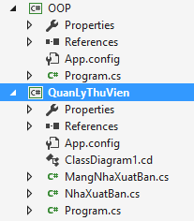

Tạo lớp NhaXuatBan với các thuộc tính, phương thức tạo lập, nhập, xuất như sau:

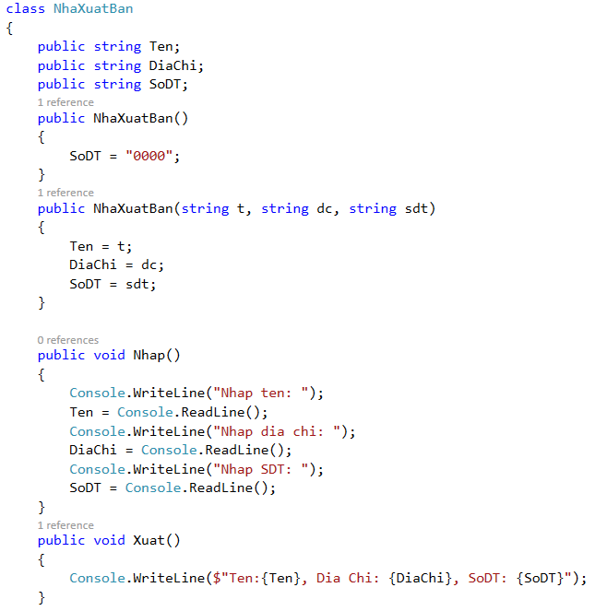

Tạo lớp MangNhaXuatBan và bổ sung các phương thức như sau:

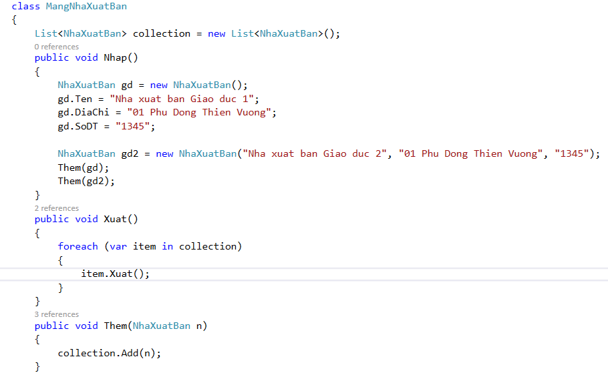

Bổ sung đoạn mã sau vào trong hàm Main():

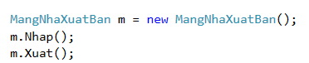

Kết quả của chạy chương trình là:

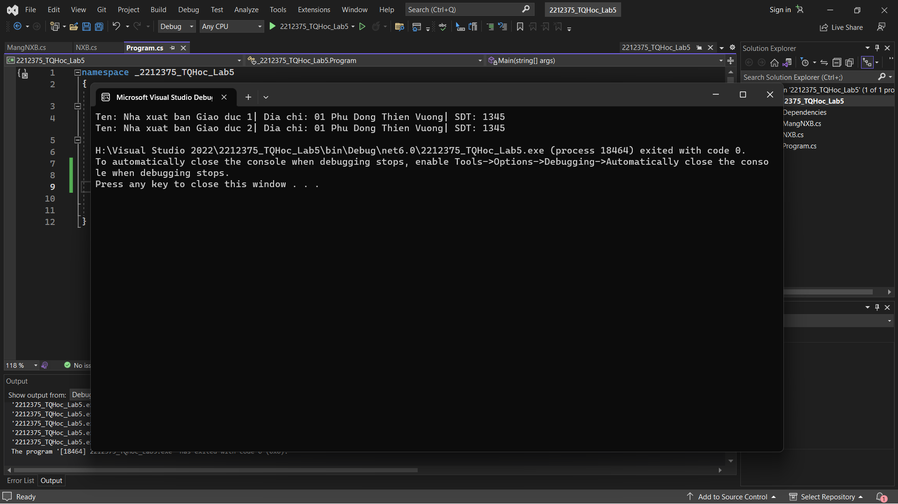

Dùng Excel tạo một tập tin data.csv như sau:

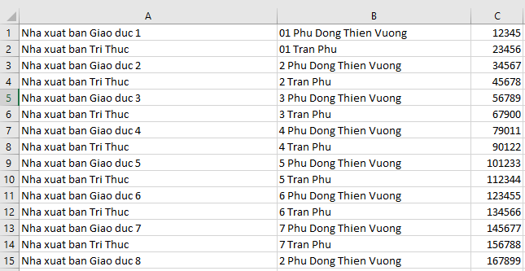

Lưu thành tập tin data.csv như sau:

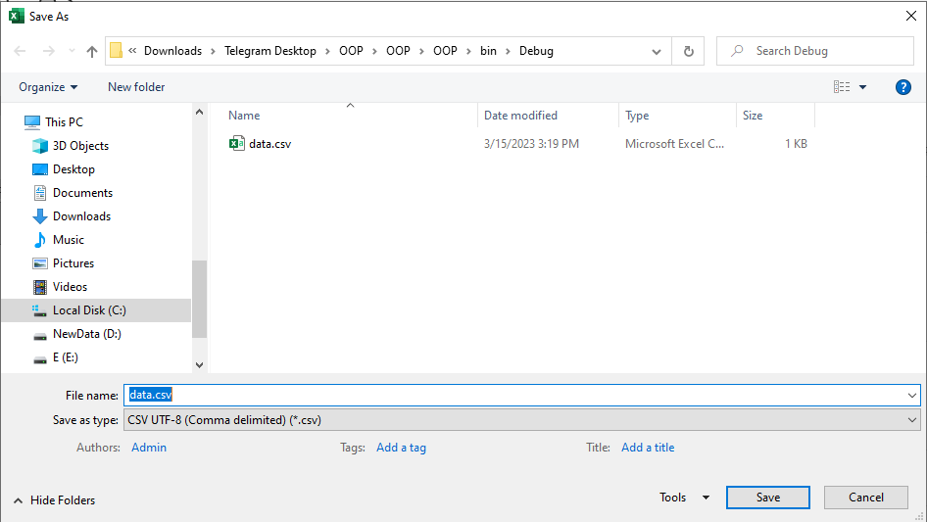

Chú ý: Lưu tập tin vào thư mục Debug của dự án QuanLyThuVien

Dùng NotePad để xem nội dung và cấu trúc lưu trữ thật sự của tập tin:

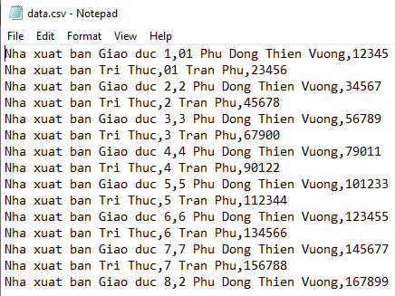

Bổ sung phương thức tạo lập trong lớp NhaXuatBan, phương thức này dùng để chuyển một dòng trong tập tin Data.csv hay một chuỗi có cấu trúc tương tự thành một đối tượng kiểu NhaXuatBan

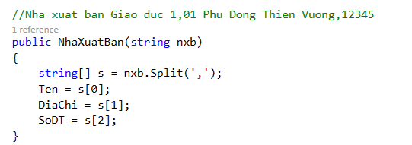

Trong lớp MangNhaXuatBan bổ sung phương thức NhapTuFile() như sau:

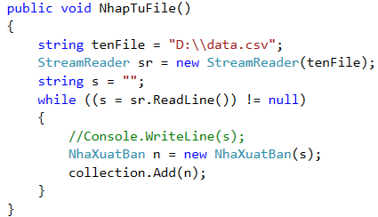

Bổ sung đoạn mã sau vào trong hàm Main():

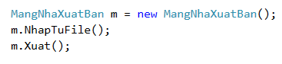

Kết quả của chạy chương trình là:

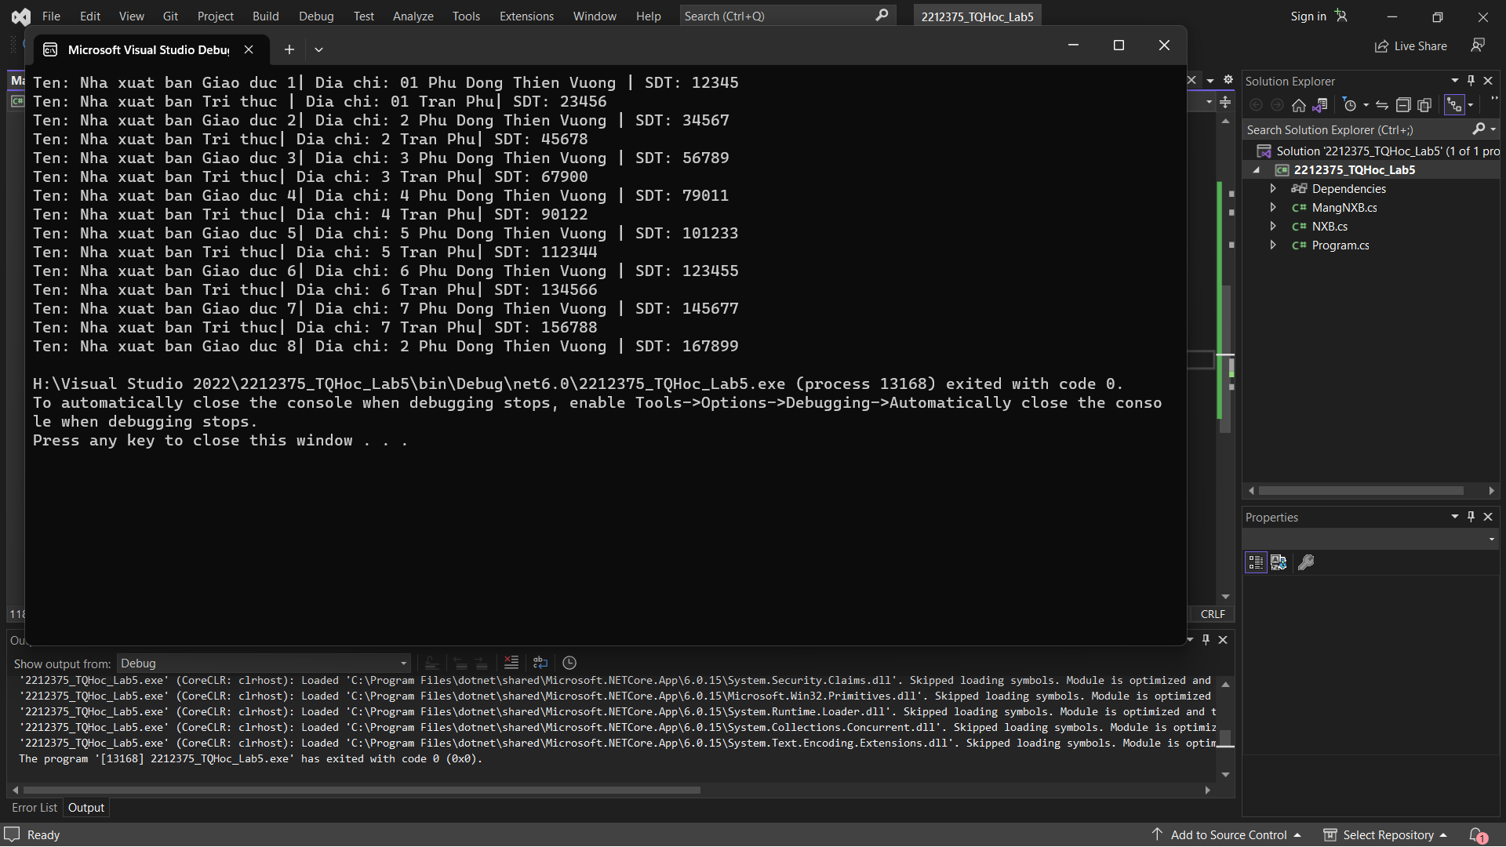Viết phương thức tìm tất cả nhà xuất bản có địa chỉ Tran Phu:

Viết phương thức TimTatCaNXBCoDiaChiTranPhu trong lớp MangNhaXuatBan như sau:

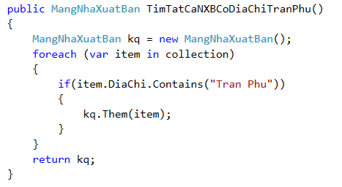

Bổ sung đoạn mã sau vào trong hàm Main():

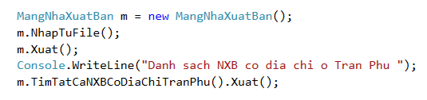

Kết quả của chạy chương trình là:

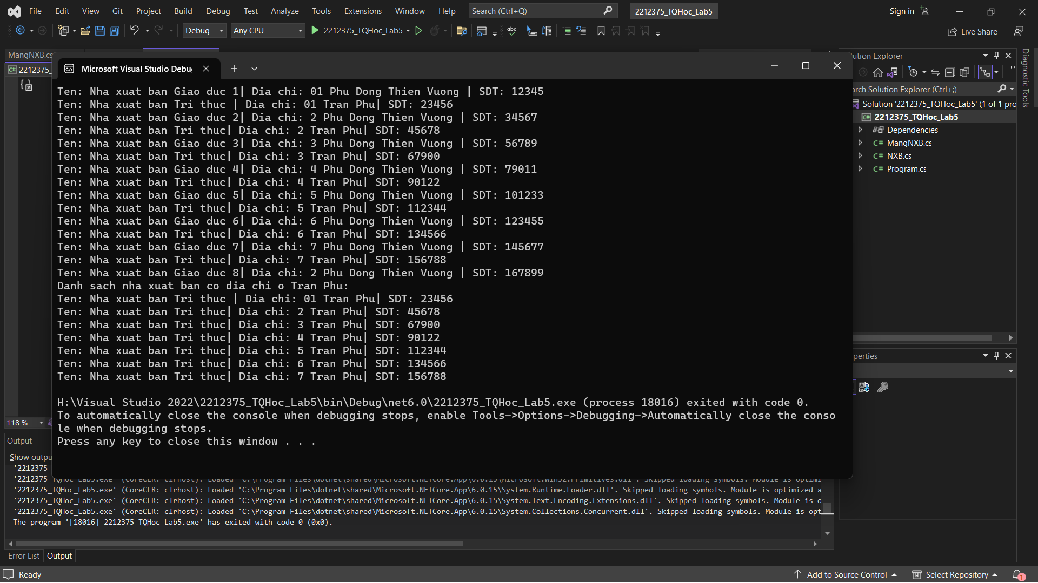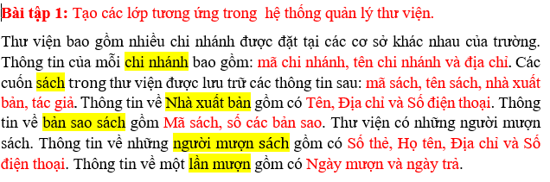

Tương tự lớp NhaXuatBan, tạo các lớp, mảng lớp, đọc dữ liệu từ tập tin cho các lớp trong Bài tập 1.